
活動名稱 | 110學年度第2學期生涯發展教育工作執行委員會期末會議
活動地點 | 校長室 | 活動對象 | 工作執行委員
活動日期 | 111年6月24日(五) | 參加人數 | 19人
活動成效 | 1.本學期工作報告。  2.審查111學年度國中生涯發展教育實施計畫修正案。  3.討論國二社區高職專業群科參訪實施計畫。  4.討論國二社區產業參訪實施計畫。
活動照片
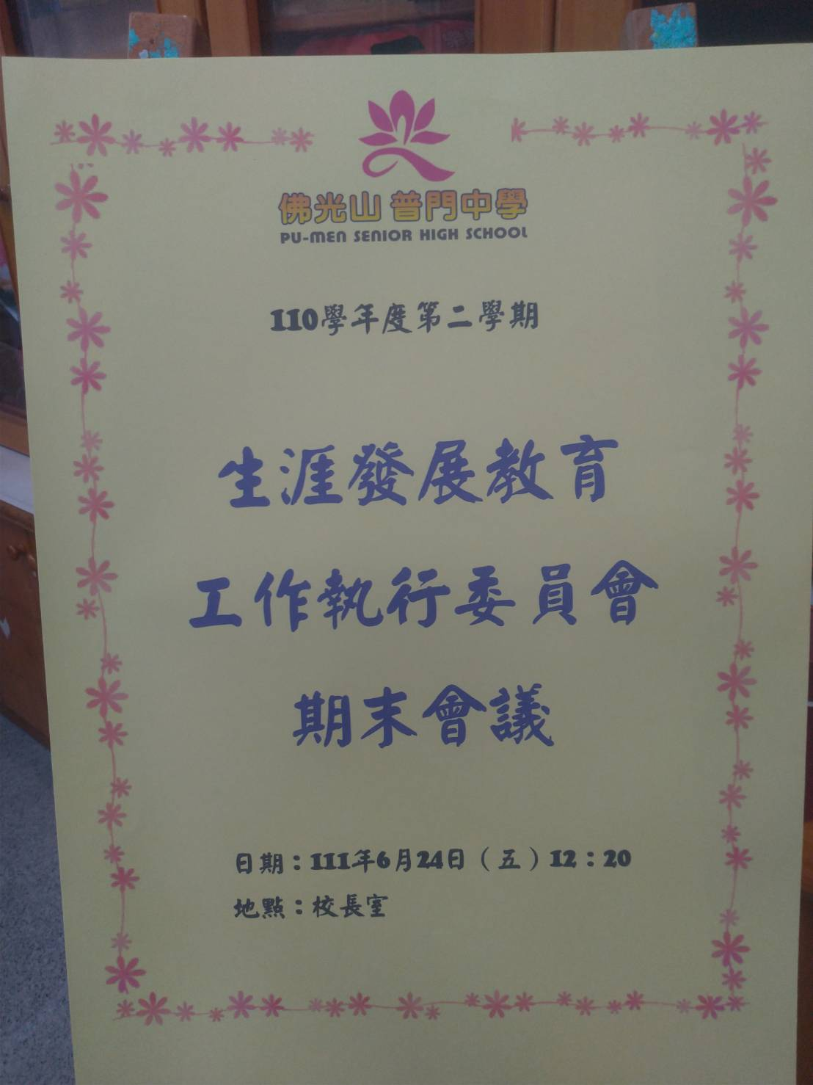
佛光山學校財團法人高雄市普門高級中學
110學年度第2學期生涯發展教育工作執行委員會期末會議成果照片
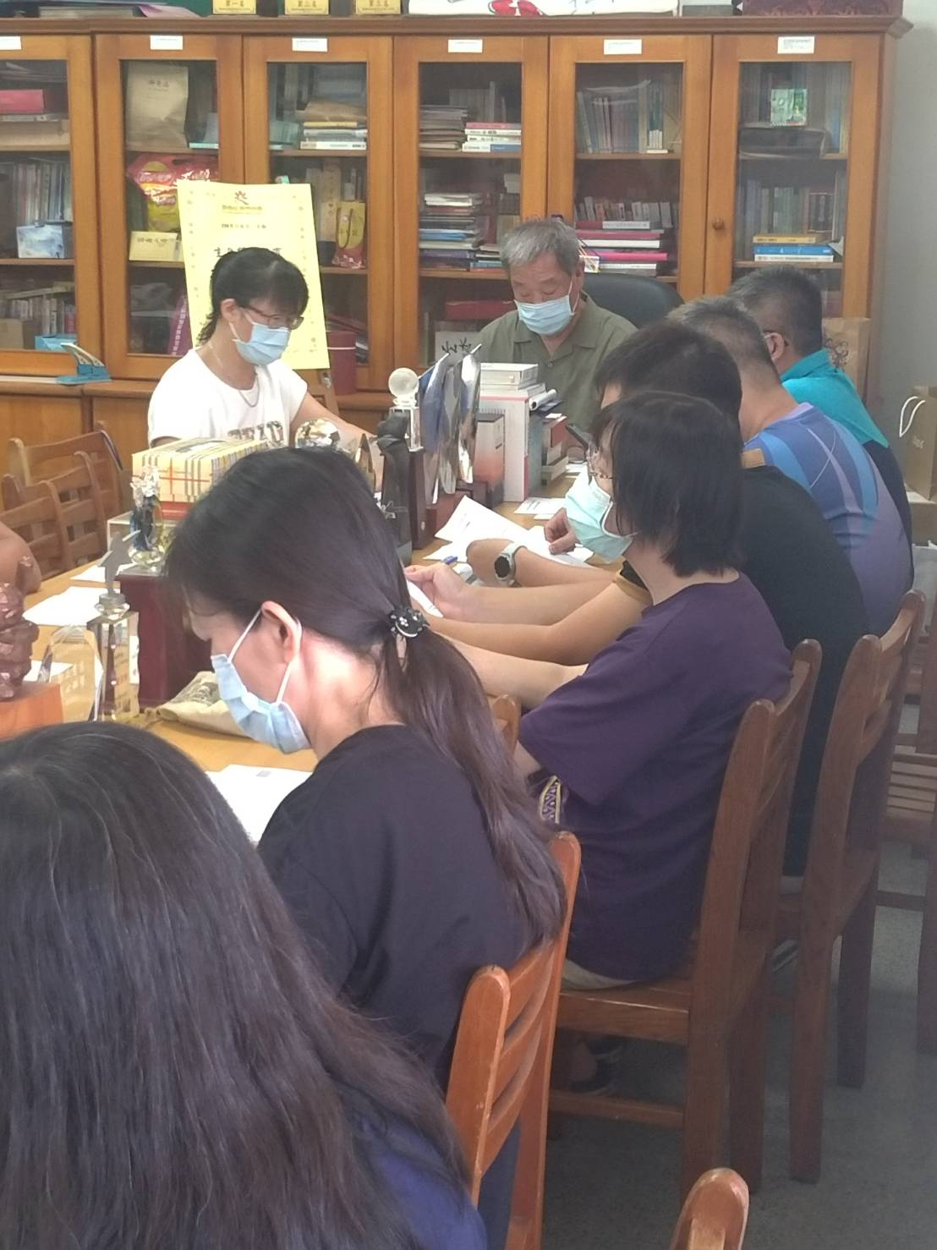
校長主持會議
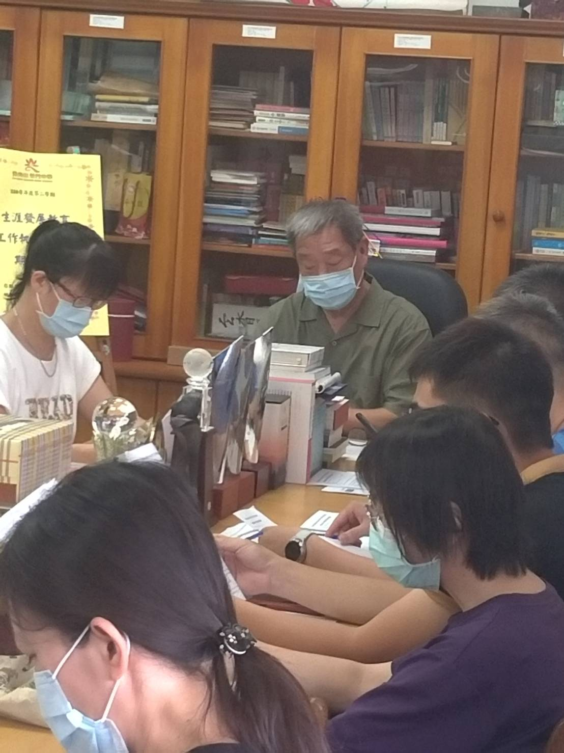
主任主持會議

佛光山學校財團法人高雄市普門高級中學
110學年度第2學期生涯發展教育工作執行委員會期末會議成果照片
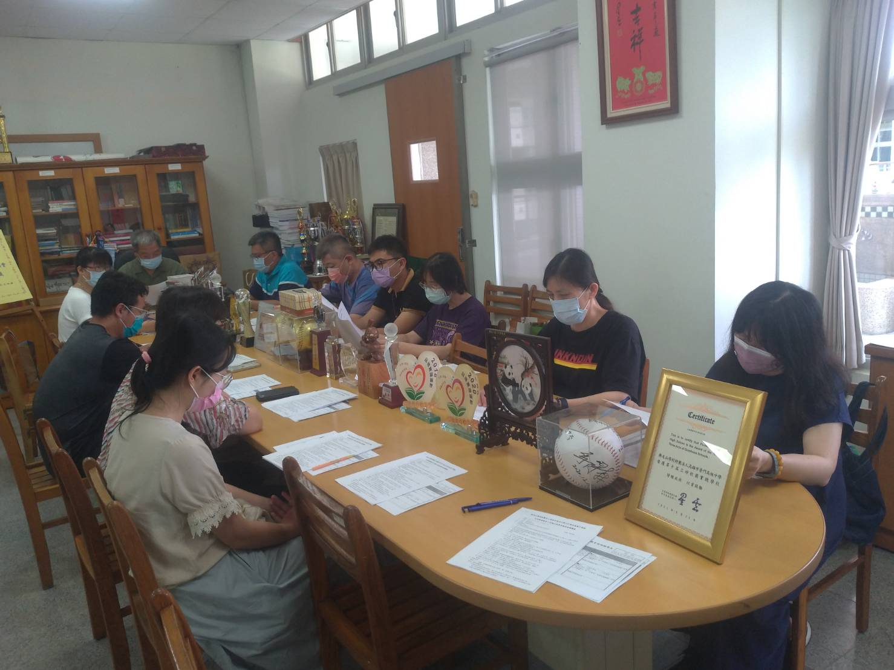
委員認真的審查計畫內容
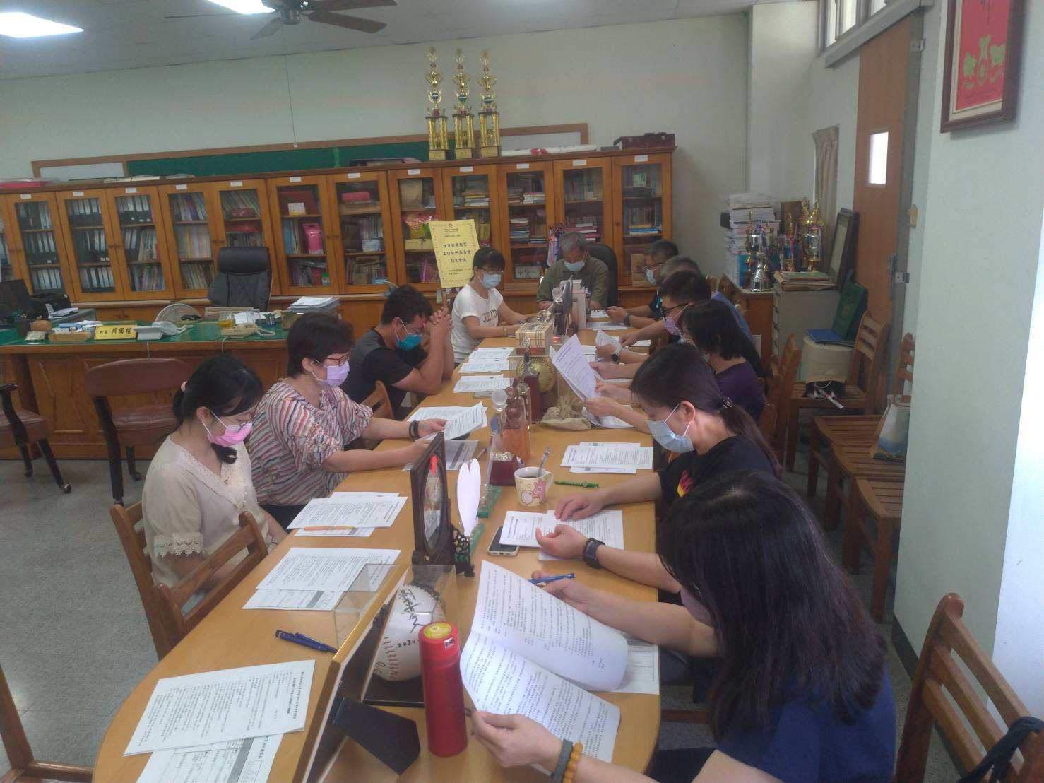
輔導室本學期工作報告說明

佛光山學校財團法人高雄市普門高級中學
110學年度第2學期生涯發展教育工作執行委員會期末會議成果照片
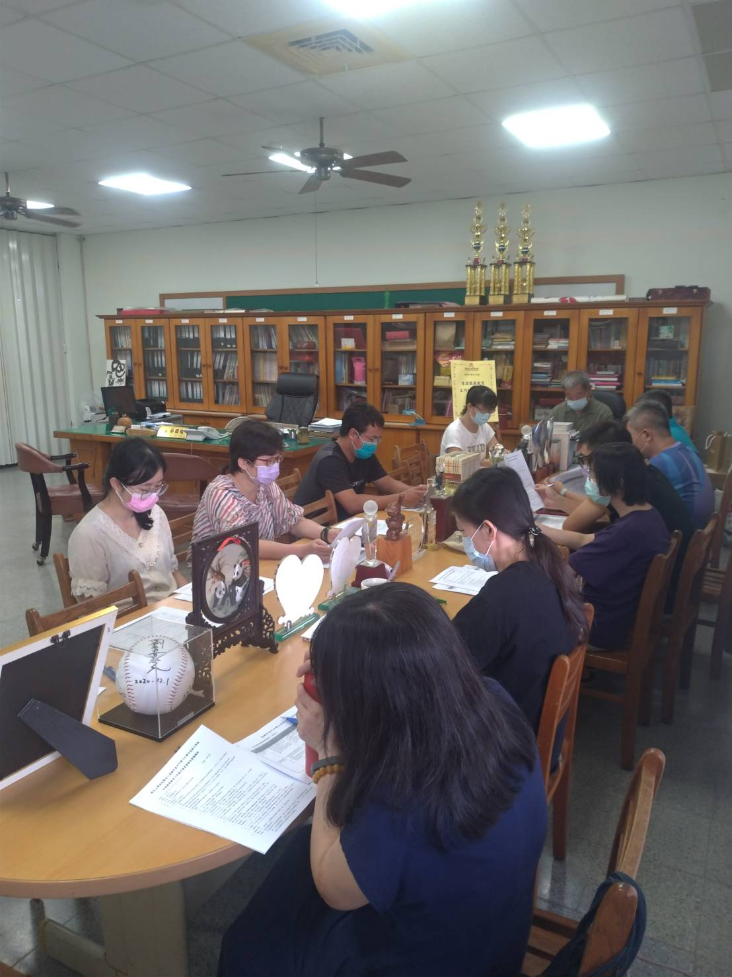
輔導室本學期工作報告說明
輔導室本學期工作報告說明

